中 国 海 商 法 协 会
CHINA MARITIME LAW ASSOCIATION
地址：北京西城区桦皮厂胡同2号国际商会大厦六层
邮编：100035
电话：(86-10)82217680
传真：(86-10)82217766
电子信箱：Info@CMLA.org.cn
Add: 6/F, CCOIC Building, 2 Huapichang Hutong, Xicheng District, 100035, P.R.China
Tel: (86-10)82217680
Fax: (86-10)82217766
E-mail:Info@CMLA.org.cn

第8届海商法国际研讨会
邀 请 函

由中国海商法协会主办、大连海事大学承办的第8届海商法国际研讨会将于2015年10月14日至16日在大连市举办。本次研讨会的议题包括：《关于外国船舶司法出售及其承认的国际公约（草案）》（《北京草案》）、航运企业跨境破产法律问题、《鹿特丹规则》、海上保险、海上安全及防污染、航运金融、船员权益保护、船舶物权、海事赔偿责任限制、海事诉讼与仲裁等。我们诚挚地邀请您以及贵会成员单位参加此次盛会！
- 会议时间：2015年10月14日—16日，会期3天；13日报到。
- 会议地点：大连君悦酒店（大连市沙河口区星海广场C3区33号）
- 费 用：会议期间的餐饮由主办方承担，其他费用由参会者自
理；参会者另需按规定交纳会议注册费。
- 推荐住宿酒店：
（1）大连君悦酒店
地址：大连市沙河口区星海广场C3区33号，总机：0411-39881234
（2）大连星海假日酒店
地址：大连市沙河口区星海广场C1区32号，总机：0411-84677777
关于会议的其他信息，敬请浏览会议网站：www.icml2015.org.cn。函后为会议注册登记表和酒店预订表，您或者贵会成员单位代表可相应填写并用电子邮件发送至：registration@icml2015.org.cn。

如有任何问题，请与会务组联系：
联 系 人： 蒋跃川 0411-8472 9179 13998602942
王 欣 13941184116
曲 艺 18842690893
电话/传真： 0411-8472 3920
邮 箱: info@icml2015.org.cn
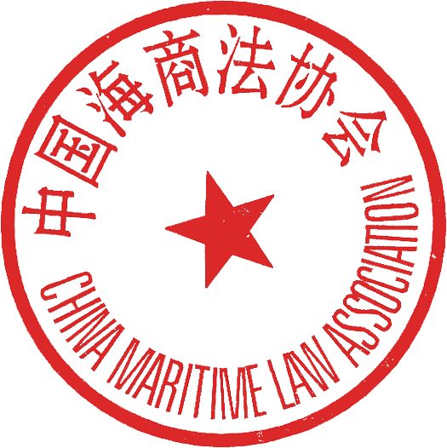

中国海商法协会
2015年9月6日

第8届海商法国际研讨会
注册登记表&酒店预订表

如您参加本次会议，请填写下面的注册登记表；如您还需要会务组帮您预订会议酒店，请同时填写酒店预订表。填妥后请发送至registration@icml2015.org.cn。

注 册 登 记 表
姓名 |  |  |  | 性别（男/女）
单位 |  |  |  | 职务
中文地址 |  |  |  |  |  |  | 邮编
电话 |  |  |  |  | 传真
电子信箱地址
随行人员人数及姓名（如有）
酒 店 预 订 表
酒店 |  | 客房类型 | 房价（间/天） |  |  | 房间数 |  | 备注
大连君悦酒店  （会场所在酒店） |  | 大床房 | 1000元
大连星海假日酒店 |  | 大床房 | 450元
入住日期 |  | 2015年10月 日
离开日期 |  | 2015年10月 日

